You can create your own resources,
videos and games at:

http://www.opensign.eu

MEIN ALTÄGYPTISCHER PAPYRUS

Alter: 6 bis 12 Jahre
Entwickelt von: Istituto dei Sordi di Torino www.istitutosorditorino.org

Kompetenzen:
- Die Schüler*innen lernen, indem sie etwas tun und Spaß haben.
- Die Schüler*innen lernen, dass alte Zivilisationen eine andere Schrift verwendeten und andere tägliche Traditionen hatten.
- Die Schüler*innen lernen nicht nur das ägyptische Volk kennen, sondern auch andere „Zivilisationen der Flüsse“: die Sumerer, die Babylonier und die Assyrer.
- Die Schüler*innen haben gelernt, wie sie ihr handwerkliches Geschick einsetzen und wie sie mit Gegenständen, die verschiede Formen haben umgehen müssen, um etwas neues zu basteln.

Kompetenzen nach europäischem Lehrplan:
http://eur-lex.europa.eu/legal-content/EN/TXT/?uri=LEGISSUM%3Ac11090

Formative Einschätzung:
- Erläutern Sie welche Arbeitsmaterialien benötigt werden.
- Erläutern Sie die Arbeitsschritte anhand der Materialien: Was ist als Erstes zu tun, wie wird vorgegangen?
- Definieren Sie neue Begriffe und was sie bedeuten: Zivilisation, „alte Zivilisationen der Flüsse“, Alphabet, Kommunikation, Papyrus…

Summative Bewertung:
- Die Schüler*innen haben gelernt, dass, um zum heutigen Alphabet und zur heutigen Sprache zu gelangen, viele Phasen durchlaufen wurden, angefangen mit Zeichnungen.

Spezifische Vokabelliste/Schlagwörter:
- Ägyptische Zivilisation, Papyrus, Schreiben, Zeichnen, Pyramide, soziale Schichten, Geschichte.

Kurze Beschreibung des Bildungskontexts/-szenarios:

Die Lehrkraft trägt die Materialien, die zur Herstellung eines Papyrus benötigt werden, zusammen: Pappe, Mull, Kleber, Pinsel, eine Schüssel, eine Gabel, eine Schere, Wachsmalstifte und Kakao. Die Lehrkraft fragt die Kinder, ob sie wissen, worauf alte Zivilisationen geschrieben haben und in welcher Sprache (jetzt beginnt die Präsentation und das Heraussuchen von Bildern über ägyptische Schrift).

Nach der Diskussion mit ihnen schlägt die Lehrkraft vor, ein Spiel zu spielen: Die Schüler*innen stellen selbst Papyrus her, auf dem sie dann zeichnen und schreiben können. Die Lehrkraft kann den Kindern bei beidem helfen, sowohl beim basteln, als auch beim kreativen Prozess.

Die Lehrkraft wird die Schüler*innen unterstützen.

Benötigte Materialien/Technische Voraussetzungen:
- Karton, Gaze, Kleber, Pinsel, eine Schüssel, eine Gabel, eine Schere, Wachsmalstifte und Kakao.

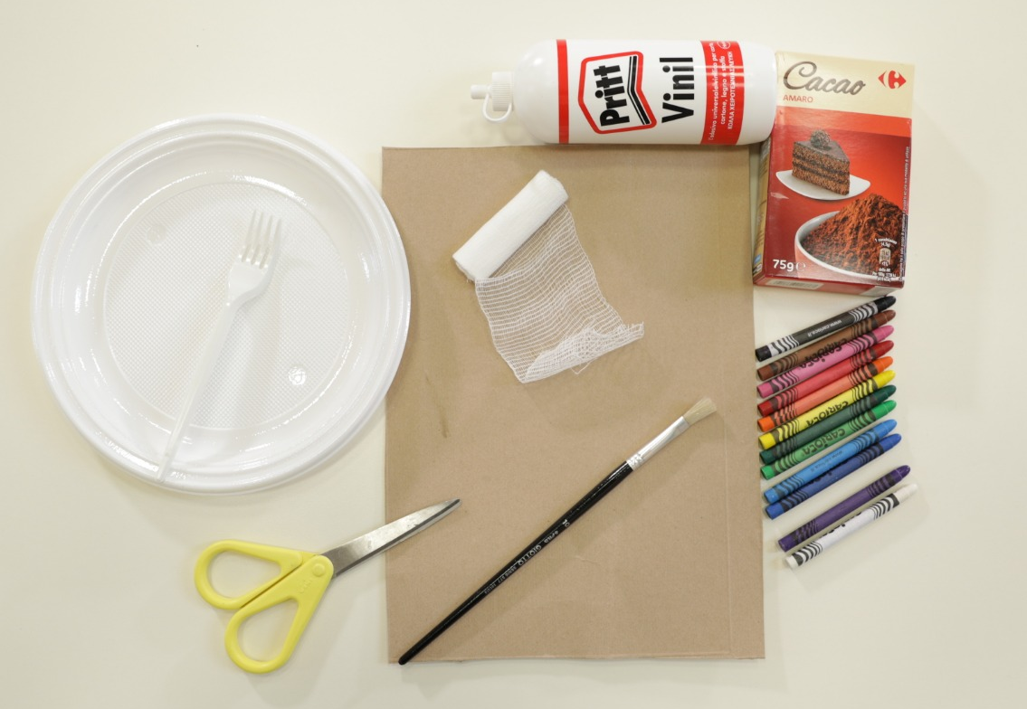

Schwerpunkt Gebärdensprache:
- Gebärden Sie das neue Vokabular und die Materialien, die für die Herstellung des Papyrus benötigt werden, Gebärden Sie die Arbeitsschritte, die unternommen werden müssen.
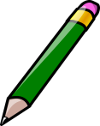
- Kreise die berühmten Merkmale der ägyptischen Zivilisationen ein.

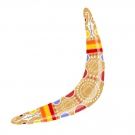
- Schreibe deinen Namen mit dem ägyptischen Alphabet.

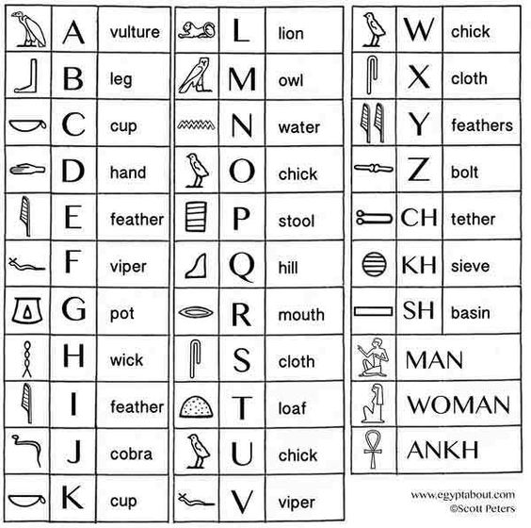

MEIN NAME IST…

______________________________________________________________________________
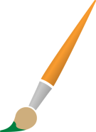
- Wo ist Ägypten? Male das richtige Land aus.

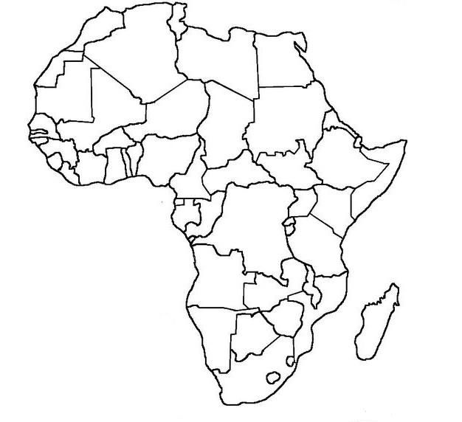

- Wie heißen die Gegenstände?
- PHARAOH
- OBELISK
- SPHINX
- PAPYRUS
5. DROMEDAR
6. PYRAMIDE
7. MUMIE
- Hilf der Mumie, zu seiner Pyramide zurückzukehren!
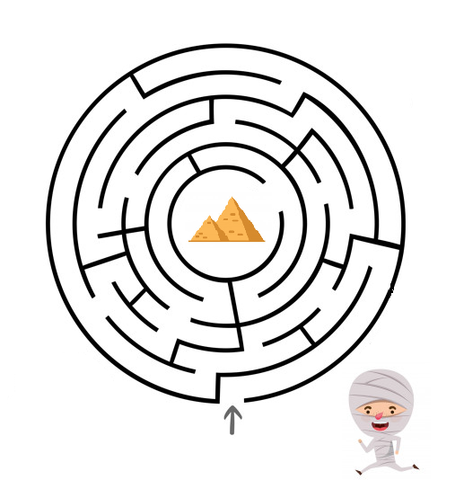

Weiterführende Links:

- https://www.youtube.com/watch?v=8_Tbv7anqXk
- https://www.youtube.com/watch?v=hO1tzmi1V5g
- https://www.youtube.com/watch?v=lBYmOuajdC8

